2014. július 3., csütörtök edzésterv, edzésvezetés: Rentka László
Debreceni Sportuszoda
25 m-es medence
20⁰⁰ – 21⁰⁰

Vegyes úszás elemeket tartalmazó, alattomos terhelést nyújtó edzés!

200 m általános melegítés 20⁰⁵-ig
300 m vegyes úszás (4x75 m) 20¹²-ig
200 m vegyes 20¹⁶-ig
6x50 m gyors 1 percekre 20²²-ig
2x100 m vegyes közepesen 20²⁷-ig
2x100 m inverz vegyes (gyors, mell, hát, pillangó) közepesen 20³²-ig
Fogyó-növő vegyes sorozat:
100 m vegyes 20³⁵-ig
2x75 m vegyes (pillangó, hát, gyors) 20³⁸-ig
3x50 m pillangó-gyors 20⁴²-ig
100 m mell-hát lazán 20⁴⁵-ig
2x100 m gyors 1:30-ra (vagy 10 mp pihenővel) 20⁴⁸-ig
50 m laza 20⁵⁰-ig
2x50 m gyors 1:30-ra, erősen, esetleg váltósítva 20⁵³-ig
50 m laza 20⁵⁵-ig
4x25 m váltó 21⁰⁰-ig
Levezetés
Összesen: 2400 m + levezetés

Gyertek a vasárnapi edzésre ¾ 10-re!

Szokásos váltózás és időre úszás
50x50 m váltó két fővel
48x25 m váltó pillangón három fővel

2014. július 4., péntek edzésterv, edzésvezetés: Rentka László
Debreceni Sportuszoda
25 m-es medence
19⁰⁰ – 20⁰⁰ (–20³⁰) (Az egyik pályán másfél órás munkát tervezek!)

200 m általános melegítés 19⁰⁵-ig
8x50 m gyorsúszó iskola (csúsztatás, egykaros, vízsepréses, kitartásos,
delfin gyors…) 19¹⁶-ig
2x3x50 m (oda pillangó, vissza hát
mell
gyors) indulás 1:15-re 19²⁴-ig
200 m lazán, technikára (nem csak gyorson!) 19³⁰-ig
4x100 m gyors vagy saját 2 percekre
2x 100 m vegyes vagy hát vagy mell
50 m laza 19⁴²-ig és 19⁵⁴-ig
100 m laza mell-hát
4x50 m mell, rajttal, 1:45-re 20⁰²-ig
2x50 m hát, rajttal (fogantyúról!) 20⁰⁸-ig
6x25 m pillangó ha lehet, párokban, oda úszás, vissza gyalog 20¹⁸-ig
4x25 m/fő víz alatti váltó
50 m pillangó-gyors fáradtan, erősen, rajttal, időre!
Összesen 2900 m + levezetés

Gyertek a vasárnapi edzésre ¾ 10-re!

Szokásos váltózás és időre úszás
50x50 m váltó két fővel
48x25 m váltó pillangón három fővel
2014. július 13-án, a következő vasárnap valamennyi sportbarátomat várom a Debreceni Sportuszodába, ahol az 1000. kilométeremet úszom 2014-es 1200 km-es úszás a Bátor Táborért akcióm keretében! Ússzuk együtt ezt a kilométert!
Gyülekező ¾ 10-kor az előtérben, belépés pályabérléssel vagy bérlettel, önrész 650 Ft vagy 670 Ft.
Nézzetek körül a honlapomon! (Kevés anyag van rajta, az elmúlt fél évben inkább úszom, mint írok.) http://www.dszuk.hu/batortabor/index.html
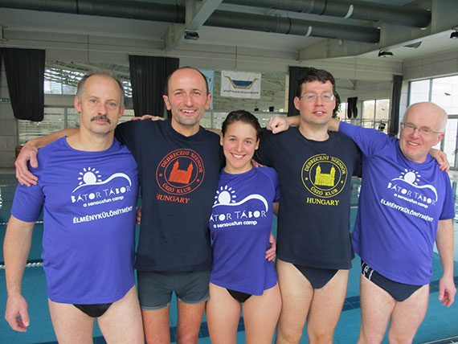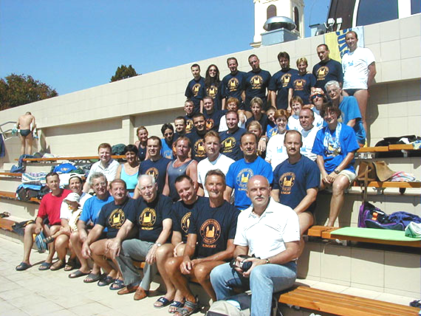
http://elmenykulonitmeny.hu/runner?id=693
1200 kilométeres úszás a Bátor Táborért
2014-ben
Dr. Rentka László 57 éves szenior úszó vagyok.
Előző két Élménykülönítményes csapatommal, úszótársaimmal már bizonyítottam!
2014-ben még többen és még többet vállalunk!
Az év során edzéseimen, saját helyi rendezvényeinken és más versenyeken összesen 1200 kilométeres távot szeretnék leúszni, amellyel folyamatosan felhívom a figyelmet a Bátor Táboros gyerekek támogatására. Ehhez közel 400 órát kell a vízben töltenem!
Reményeim szerint sportbarátaim megtöbbszörözik a távot és az adományt!
Kérlek, segítsd a Bátor Táboros gyerekeket, fogadd örökbe néhány kilométeremet!
Úszásaimról egyesületem, a Debreceni Szenior Úszó Klub honlapján folyamatosan beszámolok: http://www.dszuk.hu/ Kérem, aki tud, az ADOMÁNYOZÁS adatlap kitöltésével és adomány küldésével támogasson! Dr. Rentka László, 1200 km-es úszás 
